1. Giới thiệu
   1. Đặt vấn đề

* Trên thế giới hiện nay, thị trường về nhà thông minh chiếm 78.697 tỷ(USD) năm 2020, và phát triển đến 139.301 tỷ(USD) tại năm 2023, dự kiến đến năm 2027 sẽ vượt 200 tỷ(USD). Từ năm 2023-2027, thị trường nhà thông minh dự báo sẽ tăng 83.6 tỷ(USD), khoảng 60%.

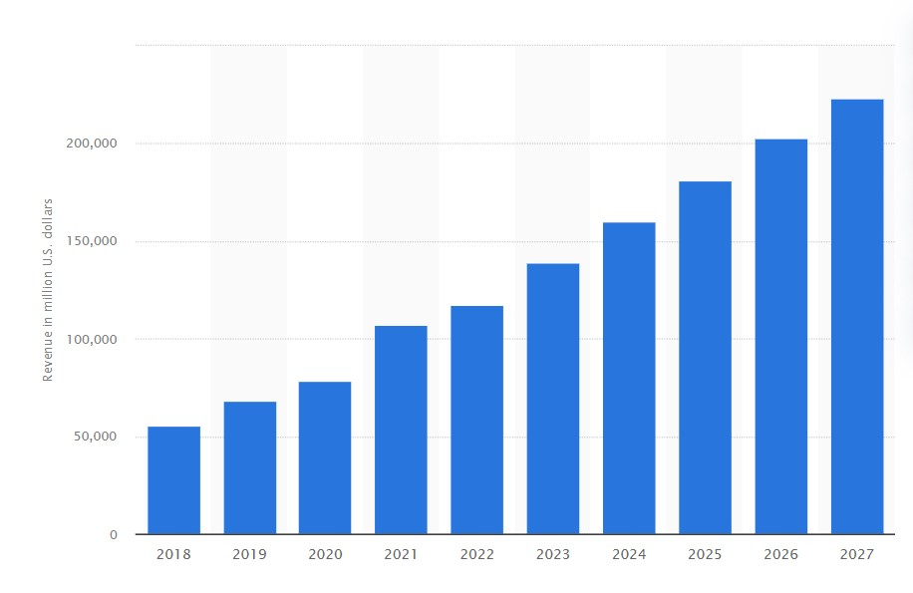

* Nguồn: <https://www.statista.com/forecasts/887554/revenue-in-the-smart-home-market-in-the-world>
* Số lượng gia đình, trên toàn cầu sử dụng nhà thông minh dự báo sẽ tăng liên tục từ năm 2023-2027 với tổng số 311.9 triệu hộ gia đình. Và vào năm 2027, số lượng gia đình sử dụng nhà thông minh ước tính sẽ lên đến 672.57 triệu hộ.
* a
* a
* Với sự phát triển của mạng 5G, có khoảng 20 tỷ thiết bị IOT chạy trong nhà vào cuối năm 2021(vượt quá số người trên thế giới 7.8 tỷ năm 2021).
* 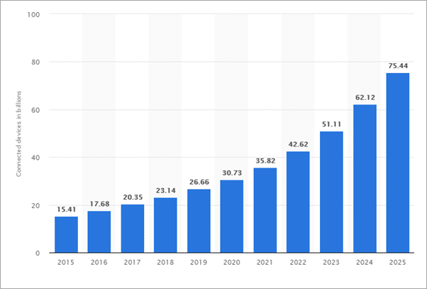
* Nguồn: <https://www.m2sys.com/blog/guest-blog-posts/10-iot-revolutions-that-will-be-available-in-every-smart-home-after-10-years/>
* Các công cụ nhận dạng giọng nói đã cực kỳ phổ biến. Ngoài ra, các open-source về nhận dạng giọng nói cũng có khá nhiều.
* Thao tác với các thiết bị trong gia đình dễ dàng hơn.
* Thuận tiện cho người gặp khó khăn khi di chuyển
  1. Xác định vấn đề và kết luận

Tại một vài vị trí trong nhà thường xuyên cần di chuyển để thao tác điều khiển các thiết bị.

Người dùng mong muốn không cần thực hiện các thao tác vật lý mà vẫn điều khiển được các thiết bị(đèn, quạt, ...)

Phát triển hệ thống điều khiển các thiết bị trong gia đình.

Nói -> ... -> điều khiển

1. Phân tích hệ thống
   1. Đặc điểm kỹ thuật

Dữ liệu đầu vào:

- Âm thanh.

* Công tắc.
* Điều khiển bằng web.

Dữ liệu đầu ra:

- Công tắc điều khiển thiết bị.

- Trạng thái hiển thị trên web.

* 1. Yêu cầu phi chức năng
* Tại một nơi có thể điều khiển được nhiều thiết bị.
* Tích hợp nhiều thiết bị khác loại trong hệ thống.
* Hoạt động tốt 24/7.
* Dễ dàng mở rộng thêm thiết bị.
  1. Yêu cầu chức năng
* Nhận giọng nói từ nhiều nơi trong nhà.
* Gửi dữ liệu giọng nói về server.
* Server nhận diện câu lệnh bằng giọng nói.
* Đưa ra các điều khiển và gửi các lệnh điều khiển đến các thiết bị.
* Hiển thị trạng thái trên web.
  1. Sơ đồ hệ thống

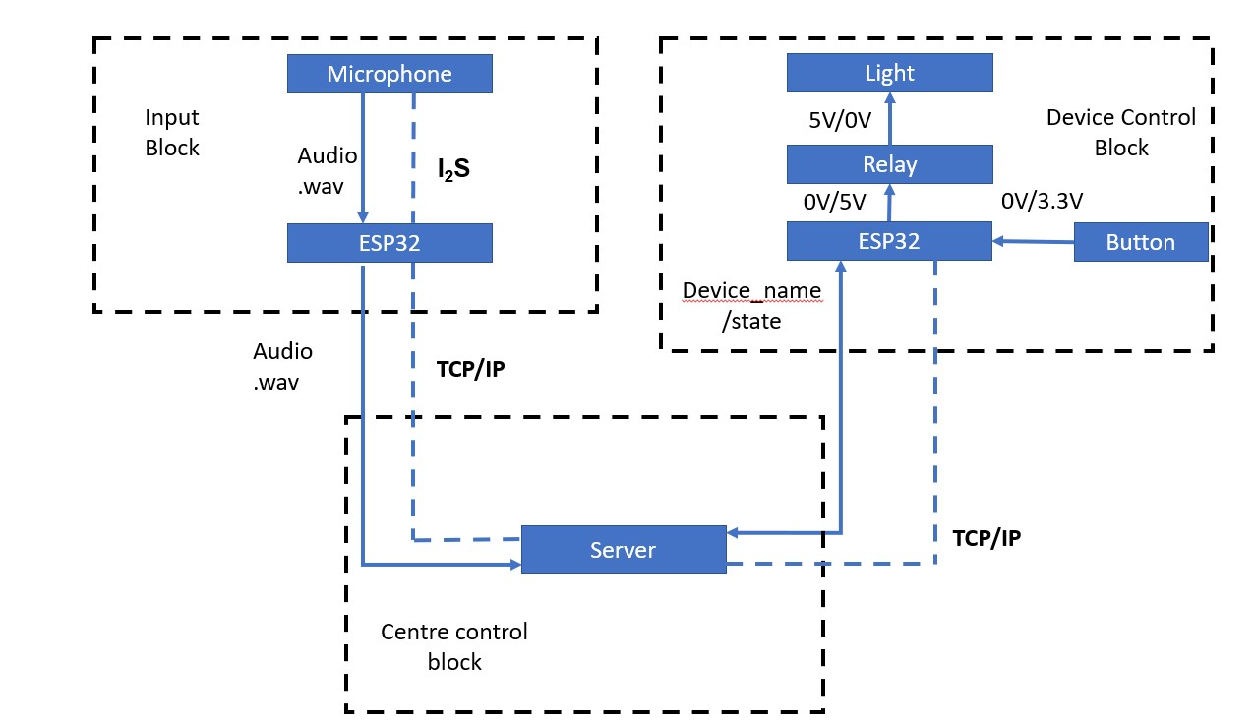

* 1. Linh kiện sử dụng

|  |  |  |  |
| --- | --- | --- | --- |
| STT | Tên linh kiện | Giá | Vai trò |
| 1 | ESP32 |  |  |
| 2 | IMNP441 |  |  |

1. Phân tích hệ thống
2. Sơ đồ khối

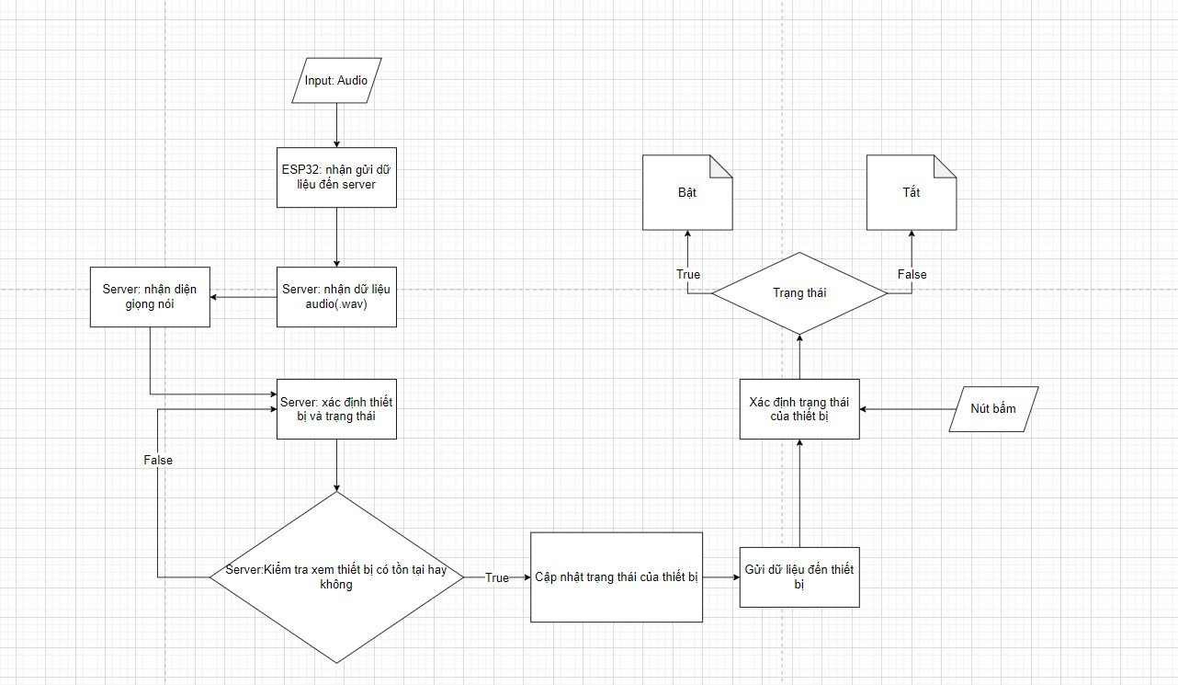

1. Triển khai và kiểm tra